Objektorientierte Programmierung



Dokumentation Modul 318 Projektarbeit

Autor: Robin Sigrist

Inhalt

Dokumentation Modul 318 Projektarbeit 3

Einleitung 3

User Stories 3

ID: 01, Titel: Start- & Zielort anzeigen 3

ID: 02, Titel: Automatische Vorschläge 3

ID: 03, Titel: Vorschläge während Tippen 3

ID: 04, Titel: Abfahrtstafel 4

ID: 05, Titel: Datum & Zeit für Zukünftige Verbindungen 4

ID: 06, Titel: Karte zum anzeigen des Standortes der Station 4

ID: 07, Titel: Aktueller Standort in der Verbindung 4

ID: 08, Titel: Zugverbindung per Mail senden 5

ID: 08, Titel: Nur mit Internet Verbindung 5

Mockup / Wireframes 5

Grundlayout der Applikation 5

Automatischer Vorschlag 5

Karte der Station 6

Die Abfahrtstafel 6

Testplan und Testprotokoll 6

Verbindungssuche 6

Fehlende Funktionen 10

Nützliche Informationen 10

Installation und Deinstallation 10

# Dokumentation Modul 318 Projektarbeit

## Einleitung

Im ÜK M318 "Analysieren und objektbasiert programmieren" war es unsere Aufgabe eine Applikation zu planen, entwickeln, testen und dokumentieren. Diese Dokumentation dient dazu die Entwicklung und Architektur meiner SwissTransport Applikation zu dokumentieren sowie dessen Funktionen und Installation darzustellen.

Alle Daten werden mit dem frei zur Verfügung stehenden API eingebunden: <https://transport.opendata.ch/>

Das ganze Projekt ist im GIT-Repository unter folgender Adresse zu finden: <https://github.com/ThankorRS/modul-318-robin-sigrist>

## User Stories

### ID: 01, Titel: Start- & Zielort anzeigen

**Start- & Zielort anzeigen**   
Als User möchte ich die Verbindung zwischen Start und Zielort anzeigen mit mindestens 4 Vorschläge.  
*Abnahmekriterium:*  
Funktion sollte einwandfrei funktionieren und Vorschläge von mindestens 4 Verbindungen anzeigen.  
Priorität 1  
Status umgesetzt

### ID: 02, Titel: Automatische Vorschläge

**Automatische Vorschläge**  
Als User möchte ich Vorschläge, wenn mir der Name nicht bekannt ist.  
Abnahmekriterium:  
Funktion sollte einwandfrei funktionieren und Vorschläge anzeigen.  
Priorität 2  
Status umgesetzt

### ID: 03, Titel: Vorschläge während Tippen

**Vorschläge während Tippen**Als User möchte ich, wenn ich tippe Standorte anzeigen, welche diese Anfangsbuchstaben beinhalten die getippt wurden.  
Abnahmekriterium:  
Funktion sollte einwandfrei funktionieren und Vorschläge anzeigen mit den getippten Anfangsbuchstaben.  
Priorität 1  
Status umgesetzt

#### Aktivitätsdiagramm:

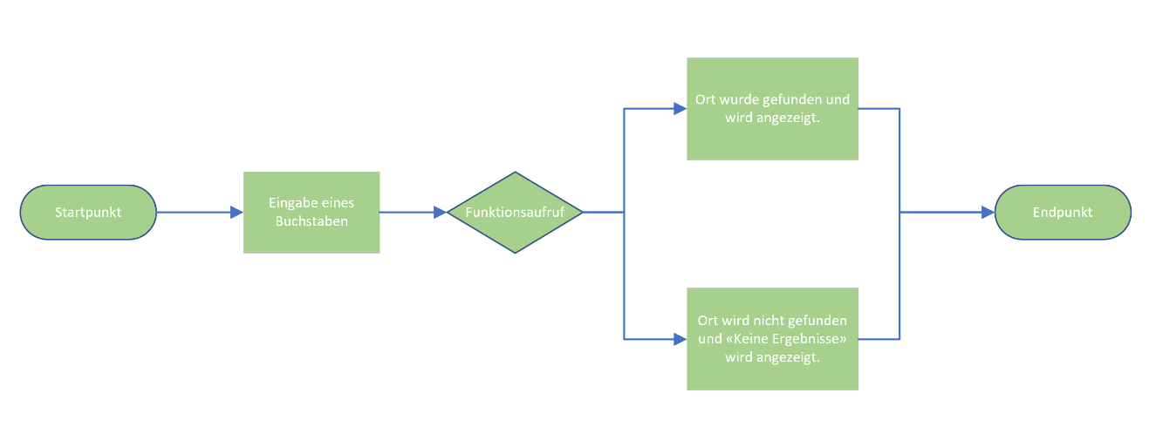

### ID: 04, Titel: Abfahrtstafel

**Abfahrtstafel**  
Als User möchte ich einen Standort eingeben und eine Abfahrtstafel anzeigen mit den nächsten Verbindungen.  
Abnahmekriterium:  
Funktion sollte einwandfrei funktionieren und die Abfahrtstafel des jeweilig angegebenen Standortes anzeigen.  
Priorität 1  
Status umgesetzt

### ID: 05, Titel: Datum & Zeit für Zukünftige Verbindungen

**Datum & Zeit für Zukünftige Verbindungen**  
Als User möchte ich die zukünftige Verbindung zwischen Start und Zielort anzeigen mit Hilfe von Datum und der Uhrzeit des jeweiligen Tages.  
Abnahmekriterium:  
Funktion sollte einwandfrei funktionieren und mit Datum & Uhrzeit die zukünftigen Verbindungen anzeigen.  
Priorität 2  
Status umgesetzt

### ID: 06, Titel: Karte zum anzeigen des Standortes der Station

**Karte zum Anzeigen des Standortes der Station**Als User möchte ich den Standort der Station auf einer Karte anzeigen lassen, somit findet man die Station schneller.  
Abnahmekriterium:  
Funktion sollte den Standort der Station anzeigen mithilfe einer Karte.  
Priorität 1  
Status umgesetzt

### ID: 07, Titel: Aktueller Standort in der Verbindung

Aktueller Standort in der Verbindung  
Als User möchte ich die aktuelle Station in der Verbindung und die Zukünftigen Stationen anzeigen lassen  
Abnahmekriterium:  
Funktion sollte die aktuelle Station und die Zukünftigen Stationen anzeigen können.  
Priorität 3  
Status nicht umgesetzt

### ID: 08, Titel: Zugverbindung per Mail senden

**Zugverbindung per Mail senden**Als User möchte ich die aktuelle Verbindung per Mail senden können.  
Abnahmekriterium:  
Funktion sollte die aktuelle Verbindung per Mail versenden können.  
Priorität 3  
Status umgesetzt

### ID: 08, Titel: Nur mit Internet Verbindung

Als User möchte ich die Applikation nur wenn ich Internet habe benutzen können.  
Abnahmekriterium:  
Applikation ist nur erreichbar, wenn eine aktive Internetverbindung besteht.   
Priorität 2  
Status umgesetzt

## Mockup / Wireframes

### Grundlayout der Applikation

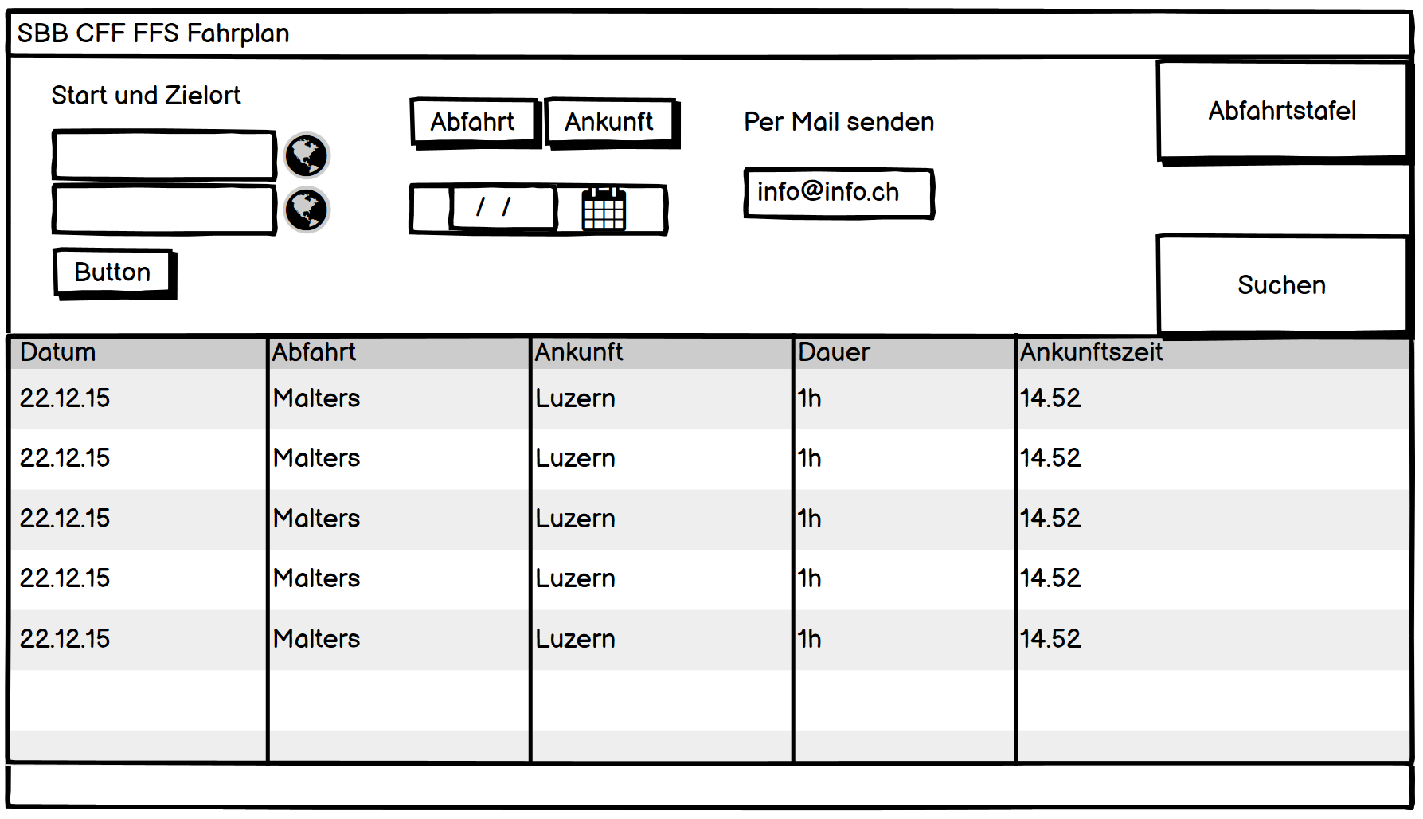

### Automatischer Vorschlag

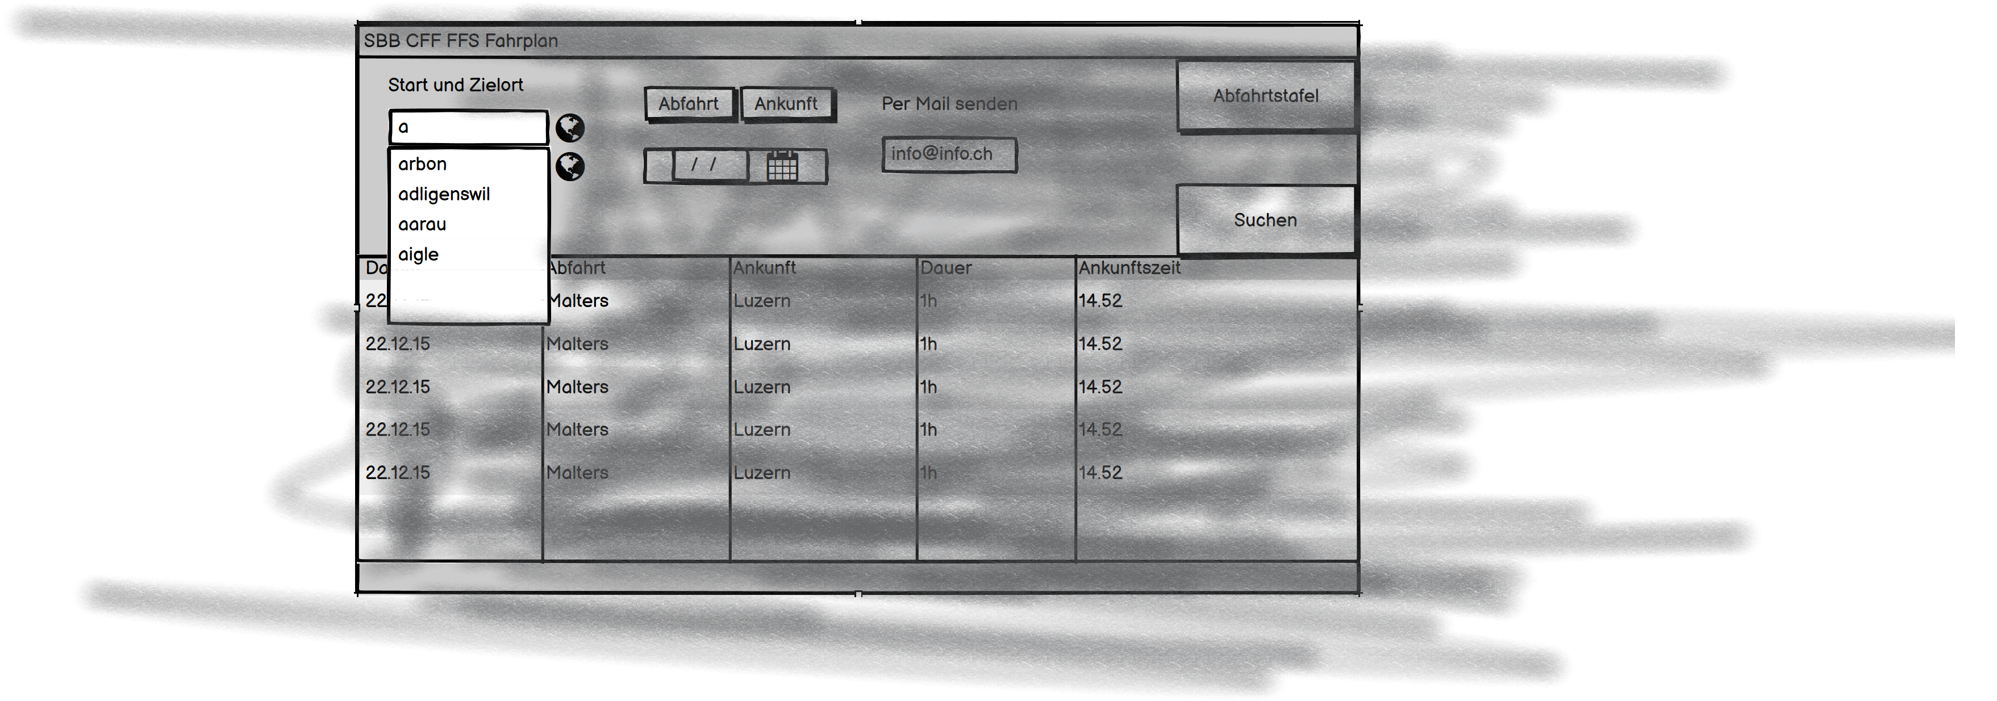

### Karte der Station

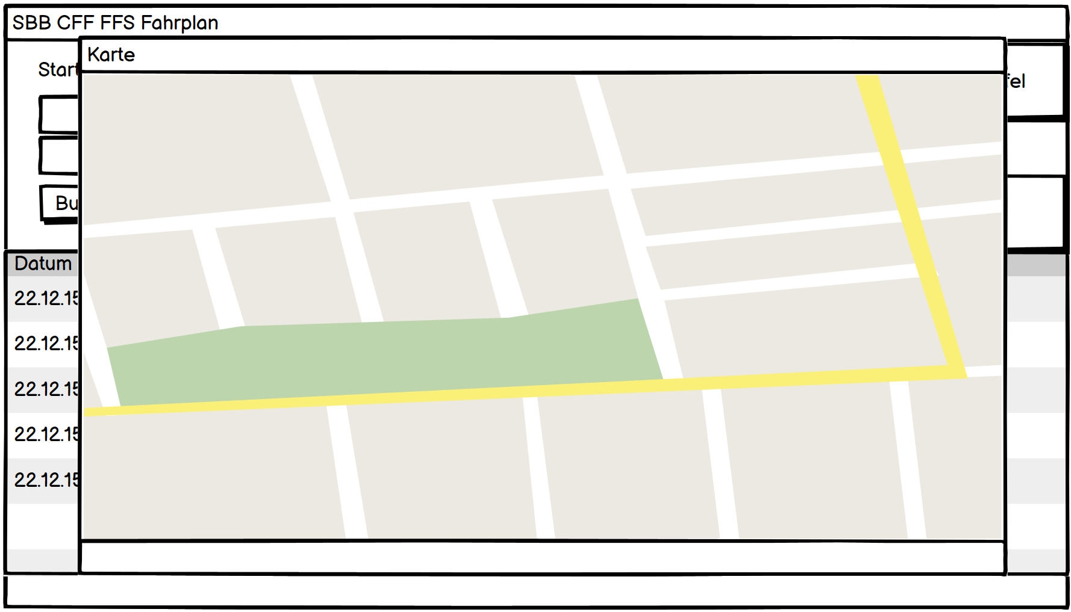

### Die Abfahrtstafel

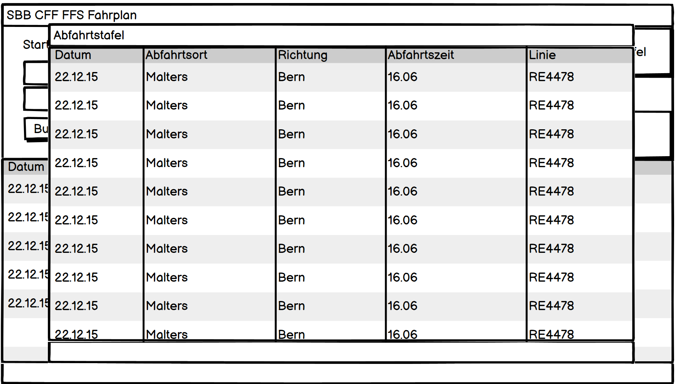

## Testplan und Testprotokoll

Voraussetzung: Programm ist gestartet.

Durchführungsdatum: 17.12.2020

Tester/in: Robin Sigrist

### Verbindungssuche

|  |  |  |  |  |
| --- | --- | --- | --- | --- |
| Schritt | Aktivität | Erwartetes Resultat | Abw. Resultat | Erfüllt |
| 1 | In das Eingabefeld **Von** 'Malters' eintippen. | Malters kann eingegeben werden. |  | Ja |
| 2 | In das Eingabefeld **Von** 'Ma' eintippen. | Es werden Suchvorschläge angezeigt. Mit den Pfeiltasten kann zum Suchvorschlag Malters navigiert werden und mit Click auf das Fenster wird die Auswahl bestätigt. |  | Ja |
| 3 | In das Eingabefeld **Nach** 'Basel' eintippen. | Basel kann eingegeben werden. |  | Ja |
| 4 | In das Eingabefeld **Nach** 'Ba' eintippen. | Es werden Suchvorschläge angezeigt. Mit den Pfeiltasten kann zum Suchvorschlag Basel navigiert werden und mit Click auf das Fenster wird die Auswahl bestätigt. |  | Ja |
| 5 | Den Knopf **Suchen** drücken. | Es werden Verbindungen mit Abfahrtsstation Malters und Ankunftsstation Basel ausgegeben.  Es werden die (zeitlich) nächsten Verbindungen ausgegeben.  Die Verbindungen sind aufsteigend nach Datum und Zeit der Abfahrt sortiert. |  | Ja |
| 6 | Im Feld **Datum** ein Datum '27.12.2020' manuell nach dem vorgegebenen Datumsformat eingeben. | Eingegebenes Datum wird akzeptiert. |  | Ja |
| 7 | Im Feld **Datum** über die Pfeiltaste die Datumsauswahl öffnen und ein Datum auswählen. | Ausgewähltes Datum wird akzeptiert. |  | Ja |
| 8 | Im Feld **Zeit** kann die Uhrzeit '15:00' manuell nach dem vorgegebenen Zeitformat eingegeben werden. | Eingegebene Zeit wird akzeptiert. |  | Ja |
| 9 | Die Uhrzeit im Feld **Zeit** kann über die angezeigten Pfeile nach oben und unten angepasst werden. | Zeit wird angepasst. |  | Ja |
| 10 | Den Knopf **Suchen** drücken. | Es werden Verbindungen mit Abfahrtsstation Luzern und Ankunftsstation Bern ausgegeben. Die Verbindungen sind zusätzlich nach dem eingegebenen Datum und Uhrzeit gefiltert.  Es werden Verbindungen ausgegeben.  Die Verbindungen sind aufsteigend nach Datum und Zeit der Abfahrt sortiert. |  | Ja |
| 11 | In der **Tabelle** eine Verbindung (1 Reihe) auswählen, indem man in eine Zeile klickt. | Die Verbindung färbt sich bläulich. Die Verbindung ist somit markiert. |  | Ja |
| 12 | Den Knopf **Verbindung Senden** drücken. | Es öffnet sich ein Fenster wo man das entsprechende E-Mailprogramm, welches man verwenden möchte, auswählen kann.  Nach der Auswahl öffnet sich ein Fenster mit einer erstellten E-Mail inklusive des Betreffes 'Verbindung' und einem generierten Text mit den Informationen der Verbindung.  Es kann nun eine Ziel E-Mailadresse eingegeben werden und das E-Mail über den senden Knopf des E-Mailprogrammes versendet werden. |  | Ja |

### Abfahrtstafel

|  |  |  |  |  |
| --- | --- | --- | --- | --- |
| Schritt | Aktivität | Erwartetes Resultat | Abw. Resultat | Erfüllt |
| 1 | In das Feld **Von** 'Malters' eintippen. | Malters kann eingegeben werden. |  | Ja |
| 2 | In das Eingabefeld **Von** 'Mal' eintippen. | Es werden Suchvorschläge angezeigt. Mit den Pfeiltasten kann zum Suchvorschlag Malters navigiert werden und mit Enter die Auswahl bestätigt werden. |  | Ja |
| 3 | Den Knopf **Abfahrtstafel** drücken. | Es werden alle Verbindungen mit der Abfahrtsstation Malters ausgegeben.  Es werden die (zeitlich) nächsten Verbindungen ausgegeben.  Die Verbindungen sind aufsteigend nach Datum und Zeit der Abfahrt sortiert.  Es wird angezeigt wohin die Verbindungen fahren. |  | Ja |

### Karte

|  |  |  |  |  |
| --- | --- | --- | --- | --- |
| Schritt | Aktivität | Erwartetes Resultat | Abw. Resultat | Erfüllt |
| 1 | In das Feld **Von** 'Luzern' eintippen. | Luzern kann eingegeben werden. |  | Ja |
| 2 | In das Eingabefeld **Von** 'Luz' eintippen. | Es werden Suchvorschläge angezeigt. Mit den Pfeiltasten kann zum Suchvorschlag Luzern navigiert werden und mit Click auf das Fenster wird die Auswahl bestätigt. |  | Ja |
| 3 | Den Knopf **Karte (Map Symbol)** drücken. | Die Station wird auf einer Karte angezeigt. Die Karte kann mit dem Scroll der Maus vergrössert und verkleinert werden. |  | Ja |
| 4 | In das Feld **Nach** 'Basel' eintippen. | Basel kann eingegeben werden |  |  |
| 5 | In das Eingabefeld **Nach** 'Bas' eintippen. | Es werden Suchvorschläge angezeigt. Mit den Pfeiltasten kann zum Suchvorschlag Basel navigiert werden und mit Click auf das Fenster wird die Auswahl bestätigt. |  |  |
| 6 | Den Knopf **Karte (Map Symbol)** drücken. | Die Station wird auf einer Karte angezeigt. Die Karte kann mit dem Scroll der Maus vergrössert und verkleinert werden. |  |  |

## Fehlende Funktionen

Eine fehlende Funktion ist diese welche weiteren Stationen in einer Verbindung darstellt. Diese konnte aus Zeitlichen gründen leider nicht implementiert werden.

## Nützliche Informationen

Während des Projektes ist bei der SwissTransport API-Klasse ein Bug aufgetreten, den wir Suchen mussten. Gefunden haben wir Ihn bei den Koordinaten kleinerer Orte.

## Installation und Deinstallation

**Installationsanleitung**

* Download des Projekts von Github als Zip
* Zip Datei entpacken
* In dem Ordner den «SBB CFF FFS Installer» doppelt Klicken und dem Wizard folgen.
* Doppelklick auf das Desktop Symbol

**Deinstallationsanleitung**

* Unter Programme deinstallieren 🡪

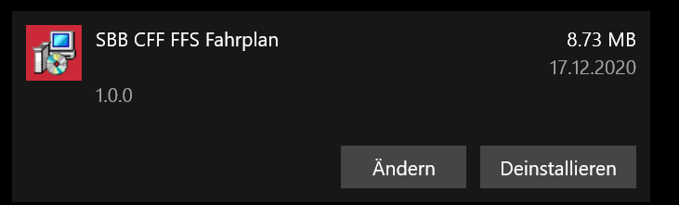Deinstallieren klicken.